Работа с текстом.
- Прочитай текст.
Ласточки.
Под крышей было гнездо ласточки. Хозяев в нём не было. Почуяв приближение холодов, они улетели. Прошла зима. А в конце апреля пара острокрылых, красивеньких птичек, весёлых, щебечущих, прилетела и стала носиться вокруг старого гнёздышка. Работа закипела. Ласточки носили в носиках глину и ил из ближнего ручья. Скоро гнёздышко, немного попортившееся за зиму, было отделано заново. Потом ласточки стали таскать в гнездо то пух, то пёрышки, то стебельки моха. Прошло ещё несколько дней, и уже только одна ласточка стала вылетать из гнезда, а другая оставаться в нём постоянно. Недели через три из гнезда стали выглядывать крошечные головки. Целыми днями заботливые птички носились по воздуху и ловили мух, комаров, мошек. Как быстро сновали они взад и вперёд, как неутомимо добывали пищу своим деткам!
(126 слов) (По К.Ушинскому)
2. Определи тип текста: повествование, описание, рассуждение.
__________________________________________________________
3. Определи главную тему текста.
__________________________________________________________
4. Раздели текст на четыре части. Допиши недостающие пункты плана.
1. Гнездо пустует.
2.______________________________________ .
3.______________________________________ .
4.______________________________________ .
5. Как строили ласточки своё гнездо? Выпиши из текста.
___________________________________________________________________________

____________________________________________________________________________________
6. Выпиши из предложения слова с безударной проверяемой гласной в корне. Запиши к каждому слову проверочное.
Почуяв приближение холодов, ласточки улетели в тёплые края.
________________________________________________________________
_________________________________________________________________
_________________________________________________________________

7. Заполни таблицу.
Слово | Антоним | Синоним
выглядывать
прилетать

8. Определи последовательность событий.
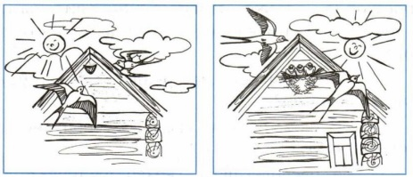

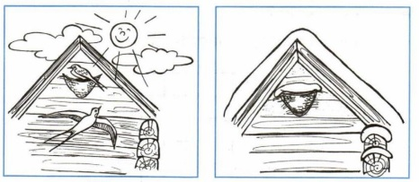

9. Выпиши из текста слова, соответствующие данным схемам.

10. Разгадай кроссворд. (Запиши в клетки кроссворда только имена существительные в форме именительного падежа единственного числа.)
1. Что являлось материалом для строительства гнезда?
2. В каком месяце ласточки вернулись к своему гнезду?
3. Где располагалось гнездо ласточек?
4. Где брали ласточки материал для строительства гнезда?
5. Чем питаются ласточки?
